# 实验结果及讨论

近些年，随着全球经济水平的不断发展，人们的生活水平也日益提高，为了提高生活质量，人们也越来越关注生态环境的问题，其中空气污染是最紧迫的环境污染问题之一，在《2020年全球空气质量报告》中显示：空气污染形势依旧严峻，全球紧急抗击刻不容缓。空气污染主要包含PM2.5、CO、SO2、NO2等污染物，其中污染物PM2.5是一种直径小于2.5μm的颗粒物，是衡量和控制大气污染程度的一项重要指标，近年来备受关注[1]。此外，空气中含有大量最有可能影响呼吸系统健康的有害物质，并且人体的呼吸系统长时间暴露在空气中，使得人体吸入众多污染物和其它有毒有害物质，增加患心血管和呼吸系统疾病的风险，而且还可能会进一步导致死亡并降低相关的经济效益[2]。而且近些年雾霾天气频发，雾霾降低了能见度，增加了发生交通事故的可能性，影响了人们的出行[3]。因此，高效、准确的PM2.5浓度预测有助于帮助政府部门制定空气质量管理策略，指导人们的日常出行，保护公众身体健康。

## 实验设立及评价指标

我们的所有实验都是在配备AMD R7-5800处理器、4.0 GHz和16GB内存的台式计算机上进行的。在我们的实验中，我们应用开源深度学习库pytorch来构建基于Planar流的VAE-LSTM网络模型，并使用Adam算法使模型进行监督学习，其学习率设置为0.01。在此实验中，网络模型的学习和预测步长设置为24；也就是说，该模型使用前一天的PM2.5数据来预测第二天的PM2.5。这样做是由于提前一天预测可以帮助相关部门大致了解第二天的空气污染等级，并根据污染等级做出相应的计划。

为了验证模型的有效性，研究使用五个评价指标来评估模型的性能，包括均方根误差（RMSE）、平均绝对误差（MAE）、对称平均绝对百分比误差（SMAPE）、均方误差（MSE）和皮尔逊相关系数（R）。这五个评价指标的计算公式如下：











其中：为数据集中的样本总数，为测试集中第个真实值，是真实值的平均值，为模型得出的第个预测值，为模型得出预测值的平均值。其中，五个评价指标中的前四个评价指标的意义为：结果值越小，模型预测就越准确。第五个评价指标(R)所代表的意义是：结果值越大，观测值与预测值的拟合效果越好。

## 空气污染数据PM2.5预测实验

本研究中使用的数据集为北京官员地区2017-2019的PM2.5数据，数据的采样频率为1小时，共包含26256个数据点。我们使用80%的数据作为模型的训练集，剩余的20%数据作为测试集。由于监测设备等外部原因，数据集含有一些缺失值，因此我们对数据集进行了缺失值的填充处理：首先查找每24个点(1天)的缺失值的数量，如果缺失值小于12并且连续缺失值小于3时，我们将用前一时刻的值替换缺失值；若缺失值小于12并且连续缺失值大于3时，我们将使用该24个点的平均值对缺失值进行填充；当24个数据点中缺失值的数量超过12时，我们使用前24个数据点的值来填充后24个点的缺失值。缺失值填充完毕后，我们再对数据集进行Z-score标准化处理，其公式如公式（21）所示。处理完毕后，我们再将数据输入到我们所提出的模型之中进行训练，得到预测结果。然后，将PM2.5未来浓度预测结果，用于帮助政府制定相关的空气质量保护方案以及为人们的出行提供向导。



其中，x代表输入的观测数据，代表该观测数据的均值，代表该观测数据的方差，Z-score标准化处理的作用是统一特征的数据分布，减少不同分布的特征对最后结果带来的影响。

在设置实验中，我们将该模型与其他6个模型进行了预测性能的比较。即：长短期记忆网络(LSTM)、门控循环单元(GRU)、时间卷积网络(TCN)、卷积神经网络-长短时记忆网络(CNN-LSTM)，卷积长短期记忆网络(ConvLSTM)和变分贝叶斯长短期记忆网络(BayesLSTM)。各模型的部分预测结果如图所示。从图7中可以看出，所提出的模型性能最好。

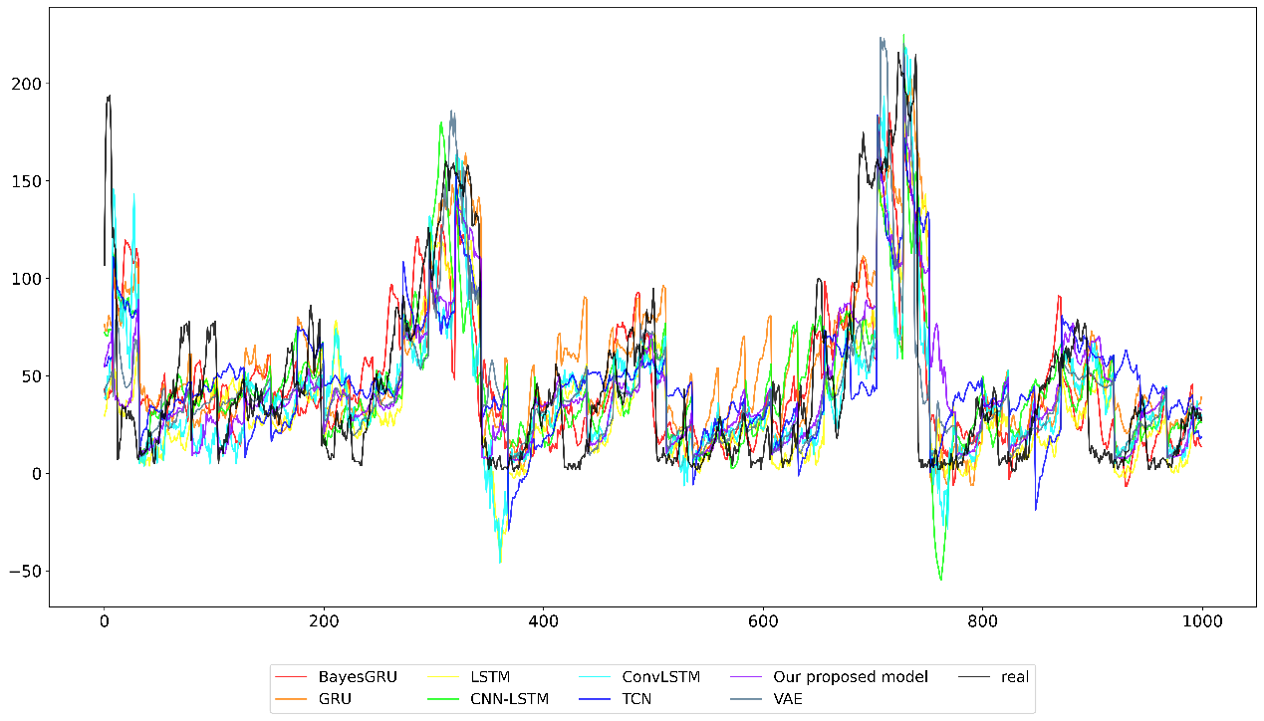

图7 不同模型的PM2.5预测结果

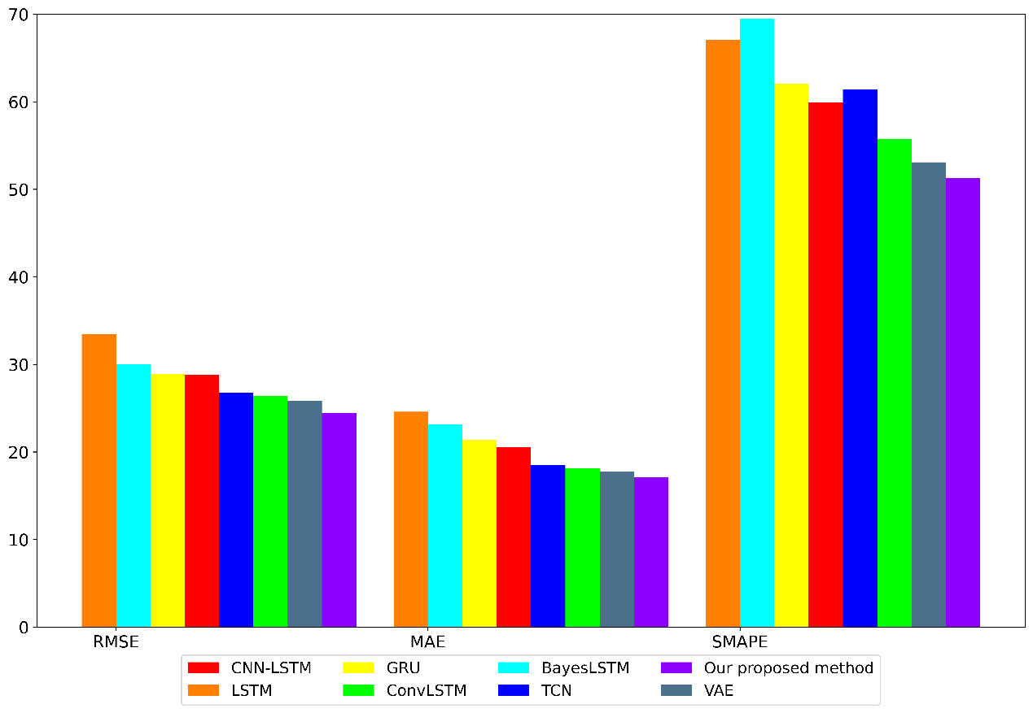

图8 不同模型的RMSE、MAE和SMAPE

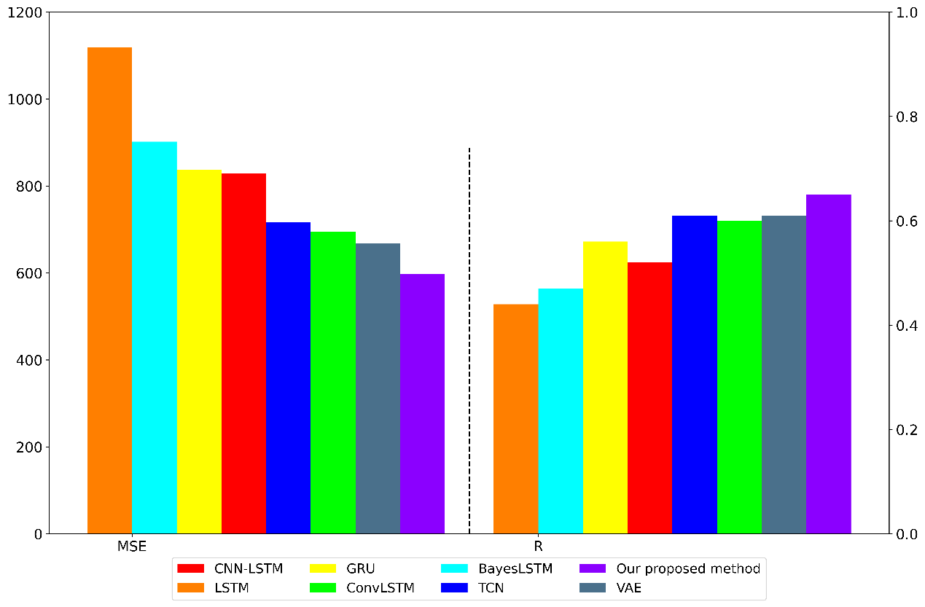

图9 不同模型的MSE和R

表1 同一数据集各模型预测结果精度评价

|  |  |  |  |  |  |
| --- | --- | --- | --- | --- | --- |
| model | RMSE | MAE | SMAPE | MSE | R |
| LSTM | 33.45 | 24.59 | 67.06 | 1119.05 | 0.44 |
| GRU | 28.93 | 21.37 | 62.09 | 836.67 | 0.56 |
| The proposed method | **24.45** | **17.07** | **51.29** | **598.13** | **0.65** |
| TCN | 26.77 | 18.46 | 61.41 | 716.66 | 0.61 |
| CNN-LSTM | 28.78 | 20.52 | 59.94 | 828.56 | 0.52 |
| ConvLSTM | 26.36 | 18.11 | 55.74 | 694.78 | 0.60 |
| BayesLSTM | 30.03 | 23.16 | 69.47 | 901.75 | 0.47 |
| VAE | 25.84 | 17.72 | 53.08 | 667.91 | 0.61 |

图8和图9分别为5个指标的比较结果。从表1可以看出，我们所提出模型的各项误差评价指标结果最低，R值最高，RMSE、MAE、SMAPE、MSE和R分别为24.45、17.07、51.29、598.13和0.65。从RMSE这个指标来看，我们所提出的Planar-VAE模型的预测性能相较于其他模型分别提高了26.9%，15.5 %，8.6 %，15.0%，7.2%，18.5%和5.3%；从MAE这个指标来看，我们所提出的Planar-VAE模型的预测性能相较于其他模型分别提高了30.5%，20.1 %，7.5%，16.8%，5.7%，26.2%和3.6%；从SMAPE这个指标来看，我们所提出的Planar-VAE模型的预测性能相较于其他模型分别提高了23.5%，17.3 %，16.4 %，14.4 %，7.9%，26.1%和3.3%；从MSE这个指标来看，我们所提出的Planar-VAE模型的预测性能相较于其他模型分别提高了46.5%，28.5 %，16.5 %，27.8 %，13.9%，33.6%和10.4%；从R这个指标来看， Planar-VAE模型的R值最大代表了预测值和观测值的拟合程度最好。通过对以上实验数据的分析，表明我们所提出的模型在预测精度和结果的拟合程度上都要优于其他模型，证明了该模型在时序预测领域中的可应用性。

## 温度预测实验

大气温度的变化与人类的生产生活都密切相关，它对人类正常出行、社会发展以及生态环境都有着重要影响，因此对大气温度的准确预测，对农业生产等领域具有一定参考价值，具有重要的应用前景。

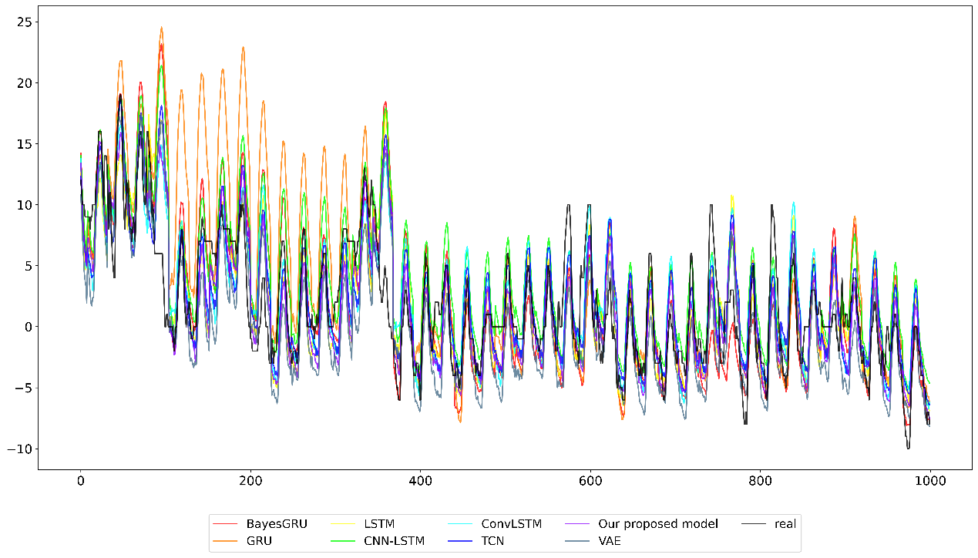

图10 不同模型的温度预测结果

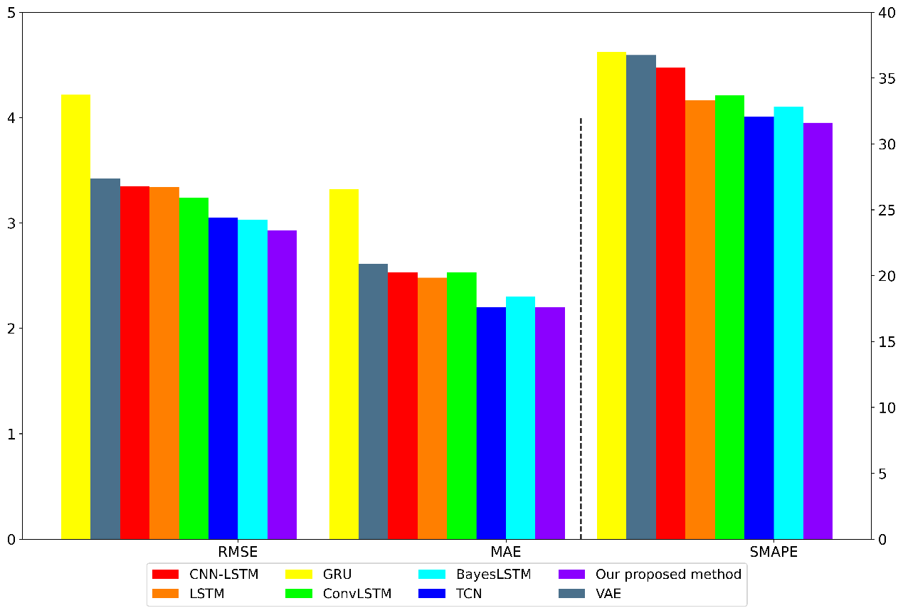

图11 不同模型的RMSE、MAE和SMAPE

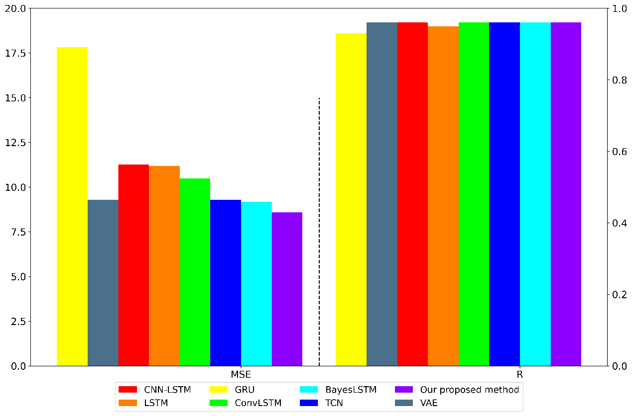

图12 不同模型的MSE和R

表2同一数据集各模型预测结果精度评价

|  |  |  |  |  |  |
| --- | --- | --- | --- | --- | --- |
| model | RMSE | MAE | SMAPE | MSE | R |
| LSTM | 3.34 | 2.48 | 33.31 | 11.19 | 0.95 |
| GRU | 4.22 | 3.32 | 37.00 | 17.83 | 0.93 |
| The proposed method | **2.93** | **2.20** | **31.61** | **8.58** | 0.96 |
| TCN | 3.05 | 2.20 | 32.05 | 9.29 | 0.96 |
| CNN-LSTM | 3.35 | 2.53 | 35.81 | 11.25 | 0.96 |
| ConvLSTM | 3.24 | 2.53 | 33.70 | 10.48 | 0.96 |
| BayesLSTM | 3.03 | 2.30 | 32.83 | 9.18 | 0.96 |
| VAE | 3.42 | 2.61 | 36.74 | 11.72 | 0.96 |

图11和图12分别为5个评价指标的对比结果，由表2可知，我们提出模型的各项误差评价指标结果均最低，R值最高，RMSE、MAE、SMAPE、MSE和R分别为2.93、2.20、31.61、5.58和0.96。从RMSE这个指标来看，我们所提出的Planar-VAE模型的预测性能相较于其他模型分别提高了12.2%，30.5 %，3.9%，12.5%，9.5%，3.3%和14.3%；从MAE这个指标来看，我们所提出的Planar-VAE模型的预测性能相较于其他模型分别提高了11.2%，33.7 %，0 %，13.0%，13.0%，4.3%和15.7%；从SMAPE这个指标来看，我们所提出的Planar-VAE模型的预测性能相较于其他模型分别提高了5.1%，14.5 %，1.3 %，11.7 %，6.2%，3.7%和13.9%；从MSE这个指标来看，我们所提出的Planar-VAE模型的预测性能相较于其他模型分别提高了23.3%，51.8 %，7.6%，23.7 %，14.8%，6.5%和26.7%；从R这个指标来看， Planar-VAE模型的R值最大代表了预测值和观测值的拟合程度最好。通过对以上实验数据的分析，表明我们所提出的模型在预测精度和结果的拟合程度上都要优于其他模型，证明了该模型在时序预测领域中的可应用性。

## 湿度预测实验

空气湿度在许多方面有重要的用途，在大气学、气象学和气候学中它主要是理论中的一个重要值，准确的预测空气湿度对农业生产、天气预报等领域具有重要意义，具有重要的应用前景。

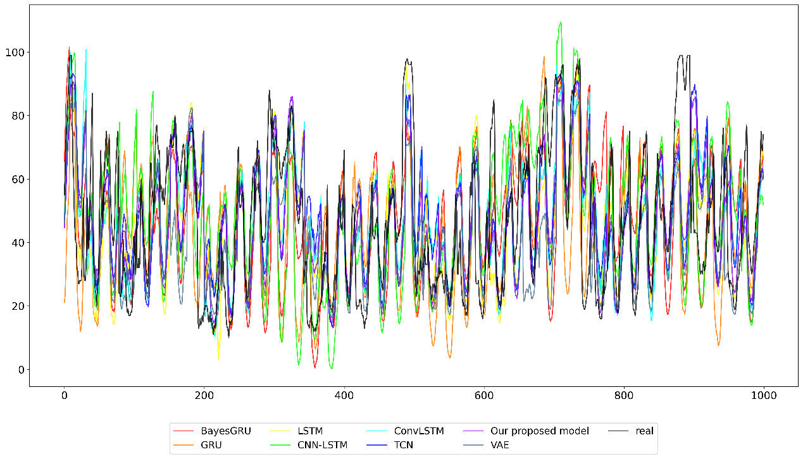

图13 不同模型的湿度预测结果

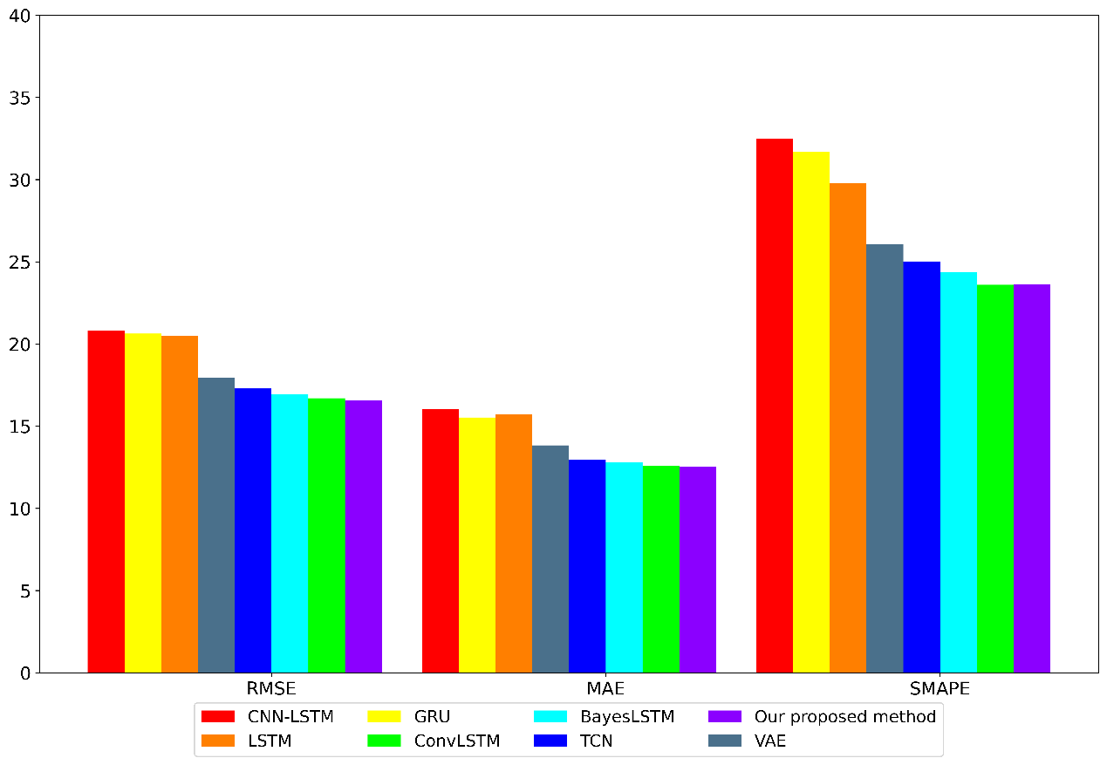

图14 不同模型的RMSE、MAE和SMAPE

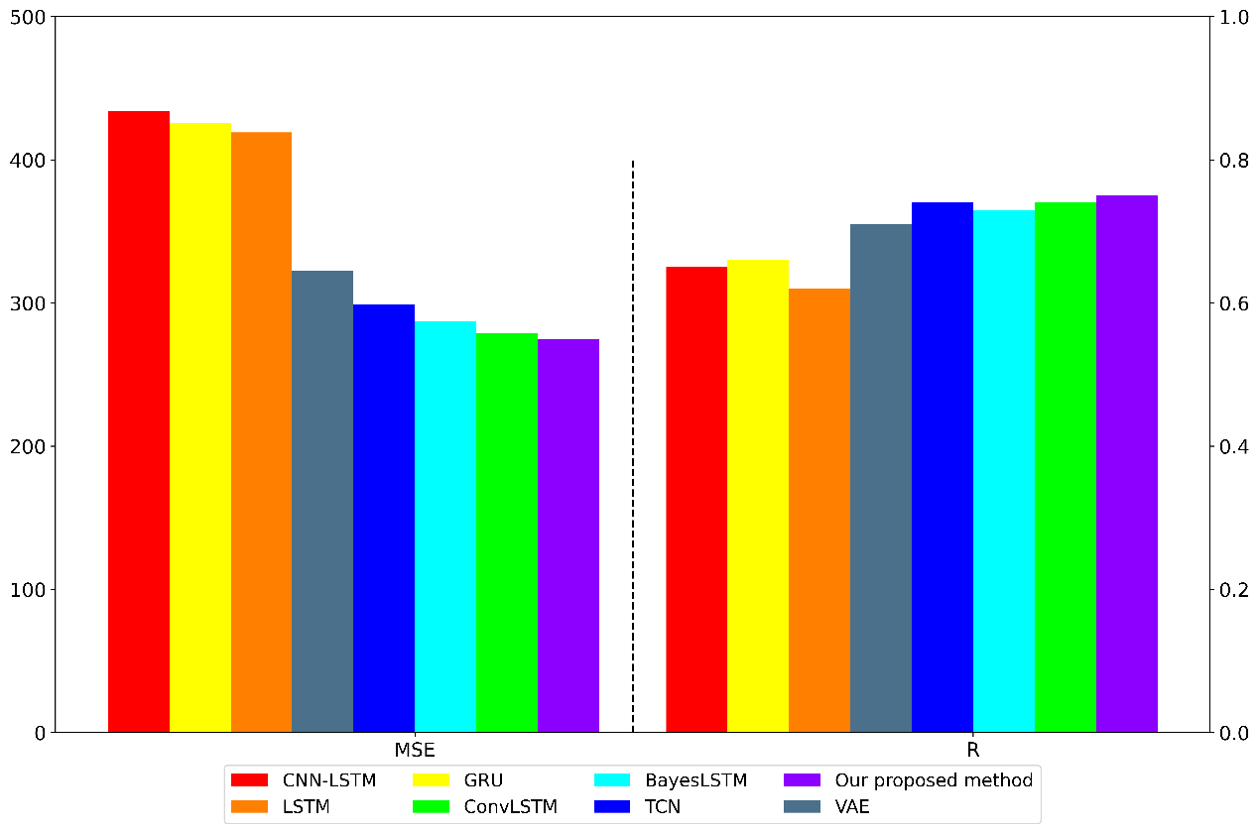

图15 不同模型的MSE和R

表3同一数据集各模型预测结果精度评价

|  |  |  |  |  |  |
| --- | --- | --- | --- | --- | --- |
| model | RMSE | MAE | SMAPE | MSE | R |
| LSTM | 20.47 | 15.74 | 29.78 | 419.13 | 0.62 |
| GRU | 20.63 | 15.53 | 31.70 | 425.68 | 0.66 |
| The proposed method | **16.58** | **12.52** | 23.61 | **274.85** | **0.75** |
| TCN | 17.29 | 12.94 | 25.03 | 299.06 | 0.74 |
| CNN-LSTM | 20.83 | 16.03 | 32.47 | 433.83 | 0.65 |
| ConvLSTM | 16.70 | 12.60 | **23.60** | 279.02 | 0.74 |
| BayesLSTM | 16.94 | 12.80 | 24.37 | 287.02 | 0.73 |
| VAE | 17.96 | 13.83 | 26.06 | 322.71 | 0.71 |

图14和图15分别为5个评价指标的对比结果，由表3可知，我们提出模型的各项误差评价指标结果均最低，R值最高，RMSE、MAE、SMAPE、MSE和R分别为16.58、12.52、23.61、274.85和0.75。从RMSE这个指标来看，我们所提出的Planar-VAE模型的预测性能相较于其他模型分别提高了19.0%，19.6 %，4.1 %，20.4%，0.7%，2.1%和7.6%；从MAE这个指标来看，我们所提出的Planar-VAE模型的预测性能相较于其他模型分别提高了20.4%，19.3%，3.2%，21.8%，0.6%，2.1%和9.4%；从SMAPE这个指标来看，我们所提出的Planar-VAE模型的预测性能相较于其他模型分别提高了20.7%，25.5%，5.6%，27.2%，0 %，3.1%和9.4%；从MSE这个指标来看，我们所提出的Planar-VAE模型的预测性能相较于其他模型分别提高了34.4%，35.4%，8.0 %，36.6%，1.4%，4.2%和14.8%；从R这个指标来看， Planar-VAE模型的R值最大代表了预测值和观测值的拟合程度最好。通过对以上实验数据的分析，表明我们所提出的模型在预测精度和结果的拟合程度上都要优于其他模型，证明了该模型在时序预测领域中的可应用性。